手持诊断与调试工具

整体方案

1. 产品概述
本产品是一款专为移动机器人（如 AGV、AMR 等）设计的“类 OBD”电机诊断与调试工具。为适应移动环境的特殊性，产品采用“无线手持终端 + 有线 CAN Dongle”的子母机架构，旨在提供高便携性、高交互效率，同时确保电机实时控制与固件升级的绝对安全。

2. 系统架构
系统由两部分物理硬件组成：
- 手持终端（母机）： 工程师随身携带的交互设备，通过高速无线网络（Wi-Fi）与子机通讯，负责图形化界面展示与人机交互。
- CAN Dongle（子机）： 直插于机器人本体 CAN 接口的微型网关模块。负责接收手持终端的无线指令，并将其转化为有线 CANopen 报文下发给电机，同时负责关键的安全兜底逻辑。

3. 硬件规格需求

3.1 手持终端 (Handheld Terminal)
- 形态： 工业级手持设备。
- 供电系统：
- 内置可充电锂电池。
- 需具备低功耗休眠机制以延长续航。
- 配备独立电源物理开关。
- 配备电源/充电状态指示灯 (LED)。
- 显示与交互 (混合模式)：
- 主显示屏： 2.8 - 3.5 英寸电容触摸屏，用于展示软件界面（曲线、参数字典、配置菜单）。
- 物理按键： 配备 3-5 个高寿命物理按键。必须包含：急停/使能键 (Enable/Disable)、点动控制键 (Jog正/反转)、返回/确认键。
- 通讯与接口：
- 工业级 Wi-Fi 模块（2.4GHz/5GHz，确保高带宽与抗干扰）。
- USB 调试/充电接口（如 Type-C）。

3.2 CAN Dongle 接收器 (CAN Receiver)
- 形态： 紧凑型无屏幕模块（类似大号 U 盘或 OBD 插头）。
- 供电系统： 无需电池，直接从机器人 CAN 接口或调试接口取电 (如 12V/24V 转 5V)。
- 核心硬件：
- MCU 微控制器（负责本地逻辑运算与状态机）。
- CAN/CANopen 隔离收发器。
- 工业 Wi-Fi 模块（与手持端配对）。
- 本地存储器（Flash 或 SD 卡，用于缓存固件包）。

4. 软件与功能需求

4.1 核心功能 (基础调试与配置)
- 电机协议支持： 全面兼容 CANopen 协议栈（支持 SDO、PDO 报文解析）。
- 电机状态监控： 软件界面支持实时显示电机关键参数（电流、电压、转速、位置、故障码），支持波形曲线绘制。
- 电机参数配置： 支持读写 CAN 节点字典对象，配置 PID、限流限制、运行模式等，支持断电保存。
- 电机运行控制： 支持通过物理按键下发点动指令控制电机运转。

4.2 安全与通讯逻辑 (拆分架构专属)
- 无线心跳与失联急停 (Watchdog)： 手持端与 Dongle 之间必须建立高频心跳包机制。若 Dongle 在设定的阈值时间（如 500ms）内未收到手持端心跳，Dongle 必须自动向 CAN 总线下发急停或断开使能指令，防止移动机器人失控。
- 安全指令防抖： 物理按键（如急停、使能）指令具有最高中断优先级，降低软件界面的卡顿风险。

4.3 固件升级功能 (OTA)
- 断点续传与缓存机制： 1. 手持端先将电机固件包通过 Wi-Fi 传输至 Dongle。
- 2. Dongle 将固件完整写入本地存储，并进行 MD5/CRC 完整性校验。
- 3. 校验通过后，Dongle 作为主节点，通过有线 CAN 总线执行电机底层固件刷写。
- 注：此机制彻底阻断了因无线丢包导致电机变砖的风险。

5. 非功能性需求 (需研发团队进一步细化)
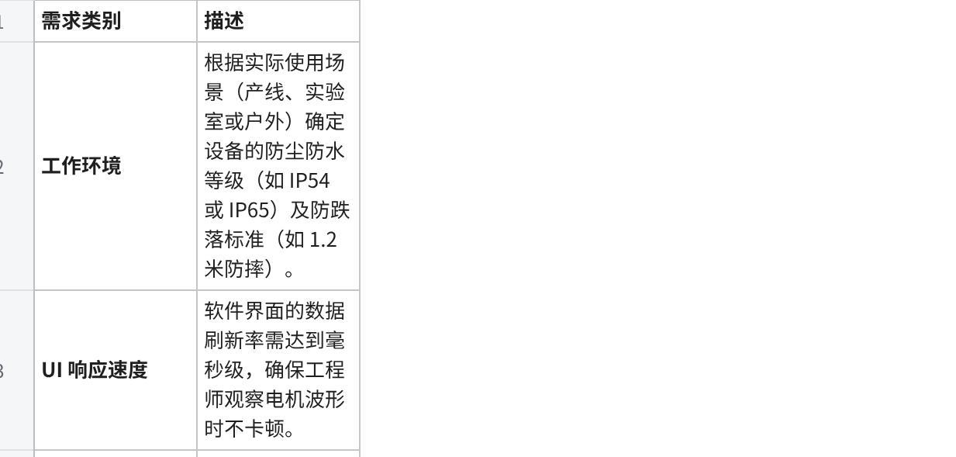
点击图片可查看完整电子表格

手持终端（母机）需求：
原型期（Phase 1）： 购买一台 Powkiddy 掌机、Anbernic (安伯尼克) 系列 / Miyoo 系列 或 带有 Wi-Fi 的 Linux 3.5寸开发板（如带有外壳的各类开源掌机/串口屏）。母机端直接用纯 C 或 Python (PyQt/LVGL绑定) 快速写出 UI，通过 Wi-Fi 与你们基于 ESP32 的子机联调。
量产期（Phase 2）：
- 方案 A（低成本）： 沿用开源掌机方案，但寻找国内的 OEM 厂家，定制外壳模具（改为工业色调、增加防撞硅胶保护套以达到 1.2 米防摔）。
- 方案 B（高标准）： 放弃掌机形态，转用工业级安卓 PDA，虽然成本上升，但直接解决了工作环境等级（IP54/IP65）的合规问题。

CAN Dongle（子机）硬件需求：

1. 产品概述
本硬件需求书针对移动机器人电机诊断与调试工具的“CAN Dongle（子机）”部分 ()。该设备作为无屏幕微型网关模块，负责接收手持母机的无线指令，转换为有线 CANopen 报文下发，同时承担安全断连兜底与固件缓存刷写任务 ()。
- 开发阶段划分：
- Phase 1 (原型期): 采用微雪 ESP32 CAN 开发板 + 5V USB 迷你充电宝供电。用于软件协议栈、心跳逻辑与 OTA 缓存流程验证。
- Phase 2 (量产期): 参考 Phase 1 原理图，自研高集成度 PCB，取消外置电池，实现宽压直供电，达成类似大号 U 盘的紧凑物理形态 ()。

2. 核心计算与存储需求
基于 Phase 1 的选型，量产板的主控架构已锁定：
- 主控 MCU： 选用 Espressif ESP32 系列（如 ESP32-WROOM-32E 或内置原生 USB 的 ESP32-S3），负责本地逻辑运算与状态机 ()。需具备高频时钟以满足实时系统（RTOS）中 500ms 心跳超时极速响应的要求 ()。
- 本地存储器 (Storage)： 必须板载 SPI Flash。考虑到电机固件包大小及断点续传的需求，Flash 容量不得低于 16MB ()()()()。在进行 OTA 时，需确保存储速度能支持 MD5/CRC 完整性校验 ()。

3. 通讯与接口需求
- 无线通讯 (Wi-Fi)： 需具备工业级 Wi-Fi 模块（与手持端配对）()。需采用板载 PCB 天线或陶瓷天线以缩小体积，确保与手持母机之间高频心跳包的稳定传输 ()。
- 有线通讯 (CAN)： * 内置 CAN 控制器（ESP32 自带 TWAI）。
- 强隔离需求： 必须配备 CAN/CANopen 隔离收发器（如 TI ISO1042 或金升阳系列）()，隔离电压需 ≥ 3000V DC，防止机器人电机母线浪涌击穿子机。
- 终端电阻： 需设计 120Ω 终端电阻（建议通过拨码开关或跳线帽实现可配置）。
- 物理接口： 需配备标准工业连接器（如 DB9 接口、航空插头或车规级插接件，具体视机器人端接口而定），用于连接 CAN_H、CAN_L 及取电 ()。

4. 电源管理需求 (Power Management)
从 Phase 1 向 Phase 2 过渡的核心变化在于电源系统的重新设计，量产版需实现“无需电池”的设计 ()。
- 供电来源： 直接从机器人 CAN 接口或调试接口取电 ()。
- 宽压输入： 机器人电压存在波动，需设计 DC-DC 降压电路。支持 12V/24V 宽压输入（建议设计余量为 9V~36V），并稳定输出 5V 及 3.3V 给主控和隔离芯片供电 ()。
- 功耗控制： 需保证整体板级功耗在合理范围内，避免发热严重影响狭小空间内的芯片寿命。

5. 物理形态与环境指标
- PCBA 尺寸要求： 在 Phase 2 阶段，PCBA 布局需极其紧凑，长宽需控制在常规大号 U 盘或 OBD 插头的尺寸范围内 ()。
- 工作环境等级： 需根据实际使用场景（产线、实验室或户外）确定设备的防尘防水等级（如 IP54 或 IP65）()。
- 结构可靠性： 需满足防跌落标准（如 1.2 米防摔）()。外壳建议采用抗阻燃 PC/ABS 材质或铝合金挤压型材。
由于 Phase 1 使用的是微雪开发板，你们的固件在烧录时会有特定的 GPIO 引脚映射（比如 CAN TX/RX 绑在哪个脚，SPI Flash 片选是哪个脚）。
为了 Phase 2 自己画板子时能尽量不改动底层驱动代码，你们团队是否计划在 Phase 2 的自研 PCB 原理图上，完全复刻微雪开发板的 GPIO 引脚分配？

CAN Dongle（子机）软件需求：
基于 Zephyr RTOS 操作系统实现。
- 通讯与协议栈任务 (网络层 ↔ CAN 层)
- 配对机制：Dongle 可以配置为 Wi-Fi AP（热点）模式或使用隐藏 SSID，Powkiddy 母机开机后自动扫描并输入硬编码或扫码获取的密码进行连接，防止多台设备串扰误控 ()。
- 协议解析：Dongle 需要实现一个轻量级的 CANopen 协议栈（如开源的 CANopenNode）。接收到母机通过 TCP/UDP 发送的 JSON 或二进制控制指令后，Dongle 的 MCU 需将其解析并转换为标准的 SDO（用于参数配置）或 PDO（用于高频实时控制）报文下发给电机 ()()()()。
- 核心安全守护任务 (Watchdog)
- 心跳防失联：这是架构中最关键的部分。在 RTOS 中开启一个最高优先级的硬件/软件定时器任务。母机（Powkiddy）每 100ms-200ms 发送一个 UDP 心跳包。
- 急停触发：如果 Dongle 连续 500ms 没有收到母机心跳，定时器溢出，Dongle 必须在本地主动向 CAN 总线广播 NMT Stop 报文，或向特定电机节点发送急停/断开使能指令 ()，以切断机器人动力。
- OTA 本地主控刷写任务
- 这部分需要实现一个状态机：
- 接收与缓存：Dongle 接收母机传来的固件分片，逐块写入 SPI Flash ()。
- 本地校验：传输结束后，Dongle 读取 Flash 中的固件进行 MD5 或 CRC 校验 ()。
- 主节点刷写：校验通过后，Dongle 暂时切断与母机的通讯依赖，以 CAN 主节点的身份，通过 SDO 块下载 (Block Download) 等协议，稳定、安全地将固件刷入电机控制器 ()。

